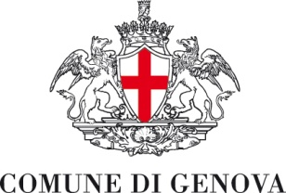

**Direzione Valorizzazione del Patrimonio e Demanio Marittimo**

AVVISO DI SVOLGIMENTO DI GARA PUBBLICA A SEGUITO DI PRESENTAZIONE DELLE MANIFESTAZIONI DI INTERESSE PER LA VALORIZZAZIONE DELL’IMMOBILE SITO IN PIAZZA DELLO STATUTO – DIRITTO DI SUPERFICIE

Si rende noto che, con Determinazione Dirigenziale n. 2020 - 187.0.0.- 179 in data 1 dicembre 2020, è stata nominata la Commissione giudicatrice incaricata della valutazione delle offerte relative alla procedura ad evidenza pubblica di invito a presentare manifestazioni di interesse per la valorizzazione dell’immobile Mercato Piazza dello Statuto in diritto di superficie.

La relativa seduta di gara avrà luogo in data **7 dicembre 2020** **alle ore 10,00, presso la Sala Riunioni della Direzione Valorizzazione Patrimonio e Demanio Marittimo – 17° piano - Via di Francia 1** .

Il Responsabile del Procedimento

(dott. Massimo Prato)